**Ограничения**

Для начала удалим созданную нами таблицу. Используя команду **DROP TABLE** _название таблицы_.



Создадим новую таблицу, где столбец name имеет ограничение **NOT NULL**, столбец major имеет ограничение **UNIQUE**.

**NOT NULL** – заставляет столбец не принимать нулевые значения. **UNIQUE** – ограничение гарантирует, что столбец будет принимать уникальные (единственные) значения.

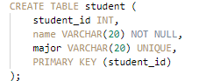

Если запустить следующую команду,



то мы получим ошибку о том, что столбец «name» не можем принимать нулевые значения.

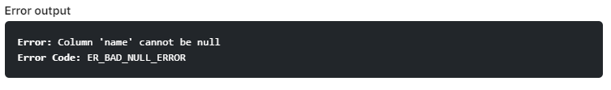

Также, если добавить дополнительную строку в таблицу со значением major = ‘Biology’



то получим сообщение о том, что столбец major не может содержать дубликатов.

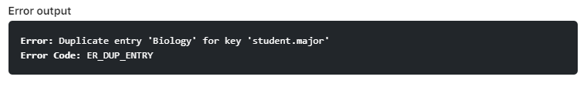

Снова удалите текущую таблицу, используя команду **DROP TABLE** _название таблицы_. Далее, уберите ограничения со столбцов «name» и «major». Для последнего, установите **DEFAULT** “undecided”. И запустите блок кода для создания таблицы.

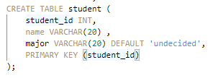

**DEFAULT** – оператор, который определяет значение по умолчанию, которым будет установлен столбец при создании таблицы.



В третий раз удалите текущую таблицу, используя команду **DROP TABLE** _название таблицы_. Также, уберите оператор **DEFAULT** возле столбца «major». Для столбца «student_id» установите **AUTO_INCREMNT**.

**AUTO_INCREMNT** – автоматическое приращение, позволяет автоматически генерировать уникальное число при вставке новой строки в таблицу.

Если добавить две строки в таблицу, при этом намеренно не указав значения для столбца «student_id»



То они заполняться автоматически, так как у этого столбца стоит автоматическое приращение **AUTO_INCREMNT.**

